Note de version Alma –
Avril 2022

Source : https://knowledge.exlibrisgroup.com/Alma/Release_Notes/2022/Alma_2022_Release_Notes?mon=202204BASE

Acquisitions
Changement de nom du statut de ligne de commande « En attente de renouvelle »
Le statut « en attente de renouvellement » des lignes de commande de type abonnement (à des périodiques imprimés, à des services ou à des ressources électronique) devient « renouvellement récurrent ».
Ce changement sera visible sur les facettes et sur la ligne de commande.
Pour l’instant, il n’est effectif que dans la version anglaise (il sera visible en français dans quelques semaines)
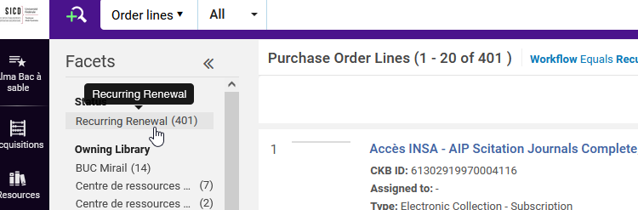

Gestion des données
Définition d’un périmètre de recherche par défaut pour la recherche d’exemplaires physiques
Sur le modèle de ce qui a été proposé le mois précédant pour la recherche de notices de fonds, cette version d’Alma offre la possibilité de définir un périmètre « Bibliothèque » pour la recherche d’exemplaires physiques (recherche simple, comme recherche avancée).
La création de ce périmètre se fait par l’application d’une facette dédiée, distincte de la facette « Bibliothèque ».
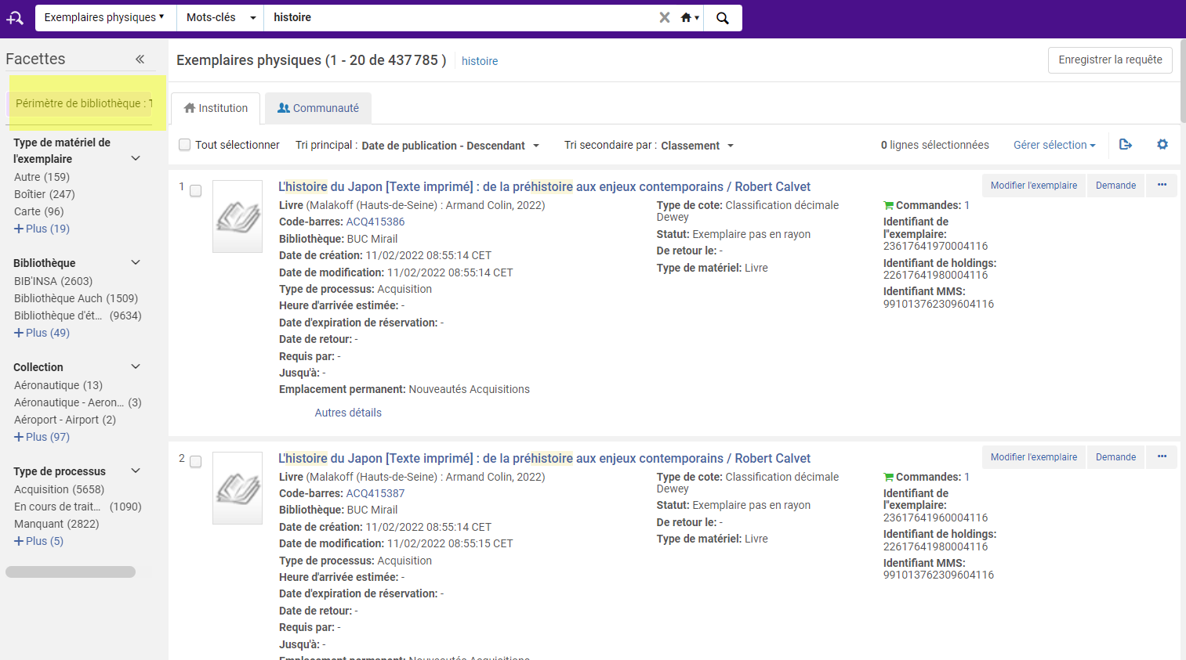

Cette facette, intitulée « Périmètre de bibliothèque » permet de sélectionner une ou plusieurs bibliothèques parmi toutes les bibliothèques de l’institution, et peu importe si celles-ci ont ou non un exemplaire pour la recherche effectuée : cette liste n’est pas contextuelle, au contraire de la facette « Bibliothèque ».
Les bibliothèques sont sélectionnées par cochage, la validation se fait par un clic sur le bouton marqué « Apply », situé tout en bas de la liste.
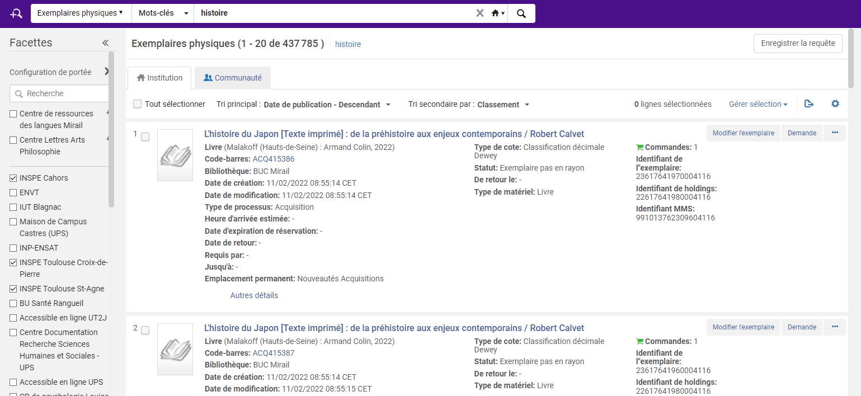
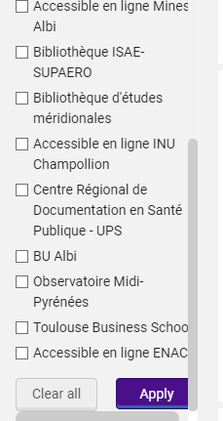
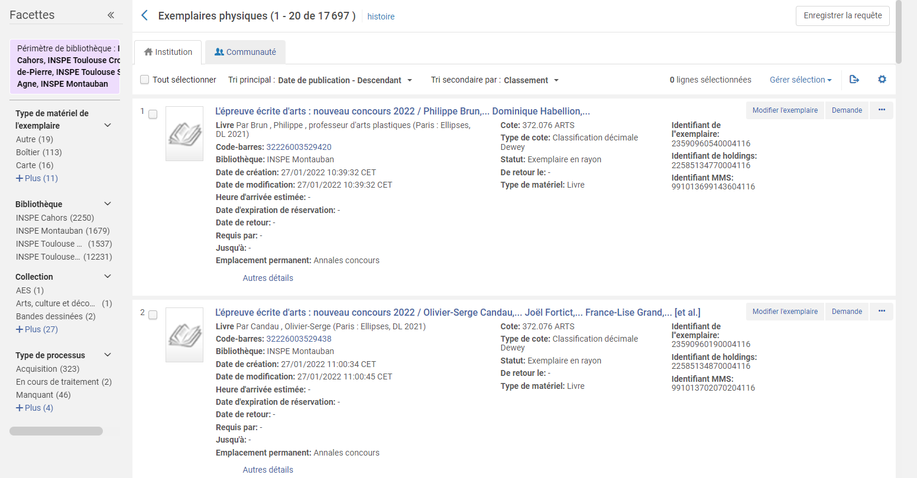

Les bibliothèques sélectionnées sont mémorisées non seulement le temps de cette session, mais aussi pour toutes les sessions à venir, ce qui peut être une source de confusion : une recherche effectuée quelques jours ou semaines plus tard ne renvoie pas les résultats attendus, parce que la recherche est restreinte par défaut sur le périmètre de quelques bibliothèques.
Ce périmètre de recherche par défaut peut être à tout moment modifié, voire supprimé. Pour cela, il suffit de cliquer sur le bloc « Périmètre de bibliothèque » pour ouvrir à nouveau la liste des bibliothèques.
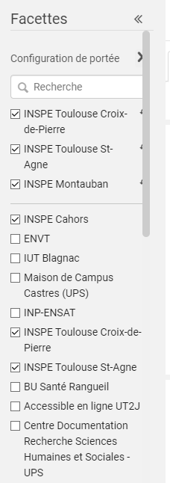

Des bibliothèques peuvent être désélectionnées, d’autres sélectionnées, ou bien le périmètre complètement supprimé. Dans ce cas, on cliquera sur « Clear all » tout en bas de la liste.
Il est à noter que cette fonction ne s’applique pas à la recherche de titres physiques, mais qu’elle sera ajoutée à celle-ci plus tard. On notera, en revanche, que le périmètre défini ici s’applique à l’identique à la recherche de notices de fonds. La réciproque est donc vraie : un périmètre créé au niveau de la recherche de notices de fonds s’appliquera à la recherche d’exemplaires physiques.

Editeur de métadonnées : changement concernant les modèles de catalogage
A présent lorsque vous cliquez avec le bouton gauche de la souris sur un modèle dans la liste des modèles proposés, l’action par défaut est celle de créer une nouvelle notice à partir du modèle, et non plus d’éditer le modèle. Ainsi il n’y a donc plus de risque de modifier intempestivement le modèle en question.
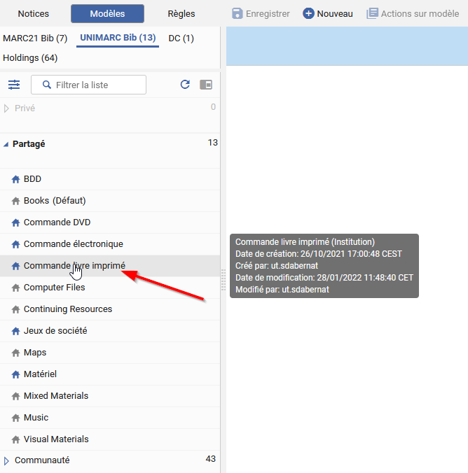
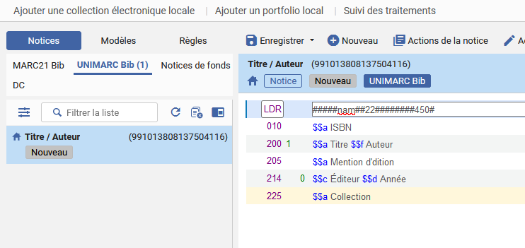
Remarque : si la création d’une nouvelle notice à partir du modèle n’est pas possible, un message apparaîtra pour vous demander si vous êtes sûr de vouloir éditer le modèle.

Services aux usagers
Réponse aux courriers envoyés par la bibliothèque
Les usagers ont désormais la possibilité de répondre directement aux courriers envoyés part la bibliothèque (fonction « Répondre à »). Pour cela, il convient de créer un nouveau type d’email : « Communication de circulation ».
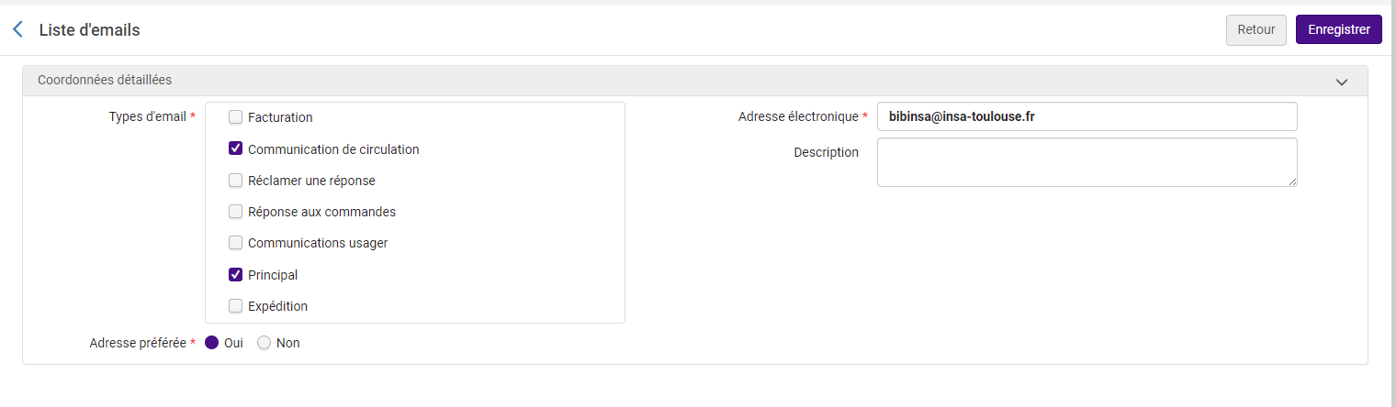
Par défaut, cette information est renseignée bibliothèque par bibliothèque, en utilisant l’actuelle adresse email dite « principale », mais cette adresse peut être changée. Il est possible également de définir au niveau de l’institution une adresse unique, qui sera utilisée pour l’ensemble des bibliothèques du site.
Fonctionnellement, l’adresse utilisée comme adresse de communication apparaît comme étant l’adresse d’expédition du message. Un simple « Répondre à » suffit pour que l’usager puisse envoyer une réponse à la bibliothèque sur l’adresse en question, et cela pour l’ensemble des messages envoyés par celle-ci (relances, messages de courtoisie, etc.)
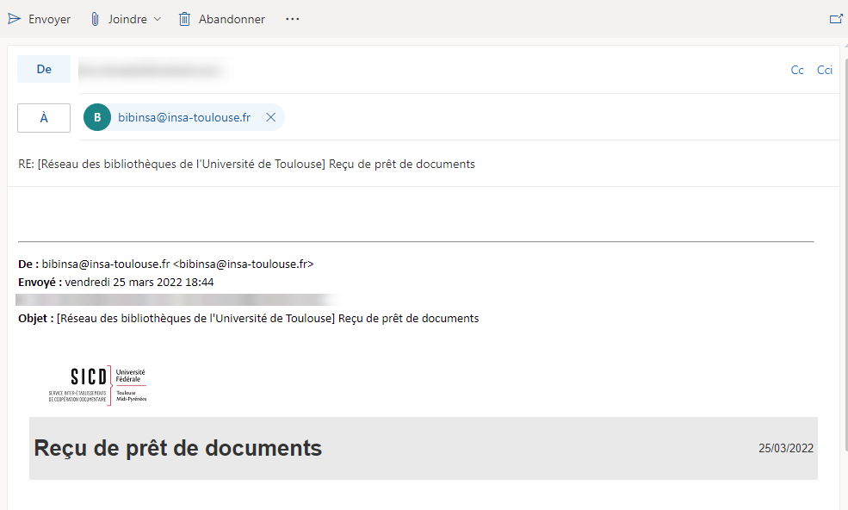

Point important : cette fonction sera utilisable dès l’implémentation de la version d’avril sur la base de production d’Alma.

